INFORME MENSUAL DE ACTIVIDADES
Dirección de Promoción Económica.
JUNIO 2026

L.I.A.N JOSÉ ALBERTO VILLA JAUREGUI.
Director de Promoción Económica.
Gobierno de Tonalá.

Tonalá Jalisco, junio 2026.

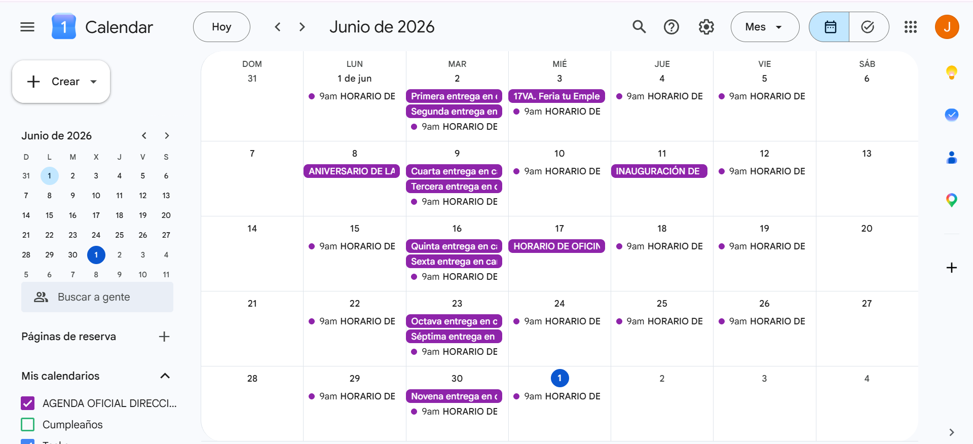

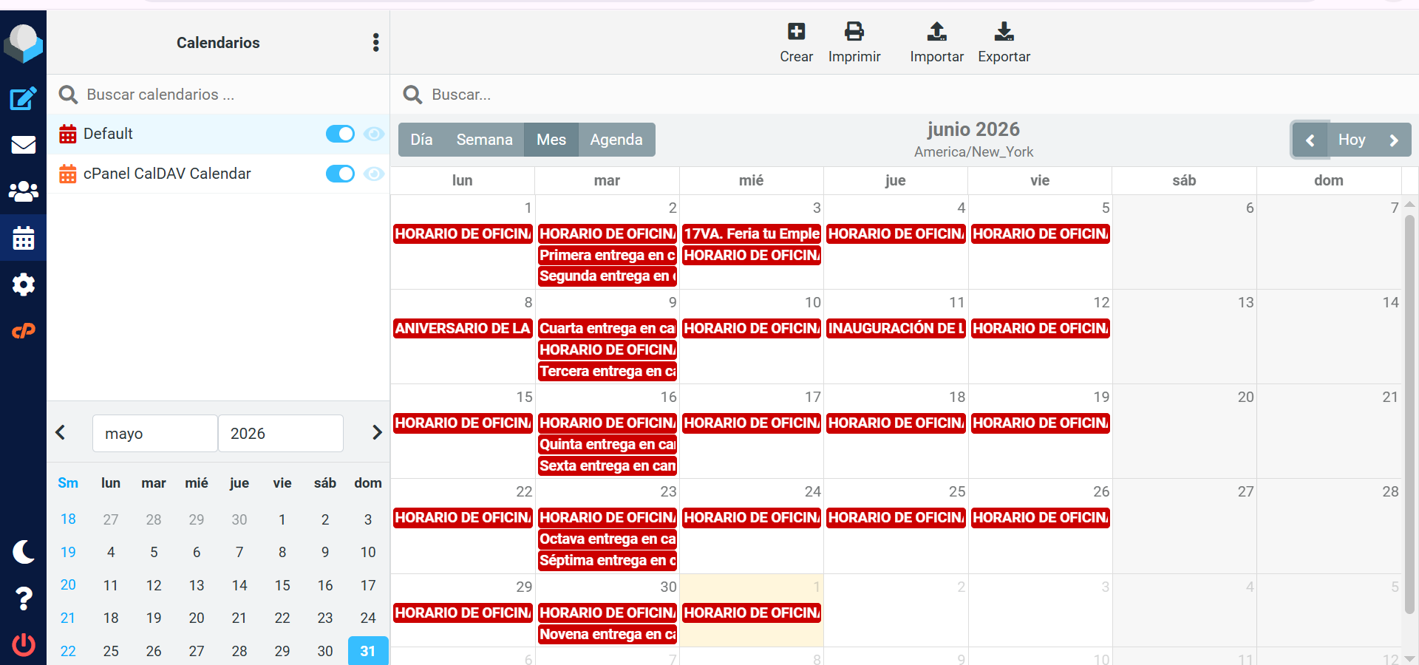

- Primera entrega en campo de la “Certificación Empresa Segura” a la empresa SOMUSA.
Tema: Hoy tuvimos el gusto de visitar SOMUSA en Tonalá para realizar la primera entrega en campo de la “Certificación Empresa Segura”, una iniciativa que nace con el propósito de brindar mayor confianza y certeza a quienes buscan una oportunidad laboral.
Reconocemos el compromiso de SOMUSA por sumarse a este esfuerzo que fortalece la vinculación entre empresas, gobierno y ciudadanos, promoviendo espacios laborales más seguros, transparentes y responsables.
Seguimos trabajando para que más empresas se integren a este proyecto y así construir un Tonalá con más oportunidades, desarrollo económico y bienestar para las familias.
Se llevó acabo el martes 02 de junio del 2026
Lugar: instalaciones de la empresa.

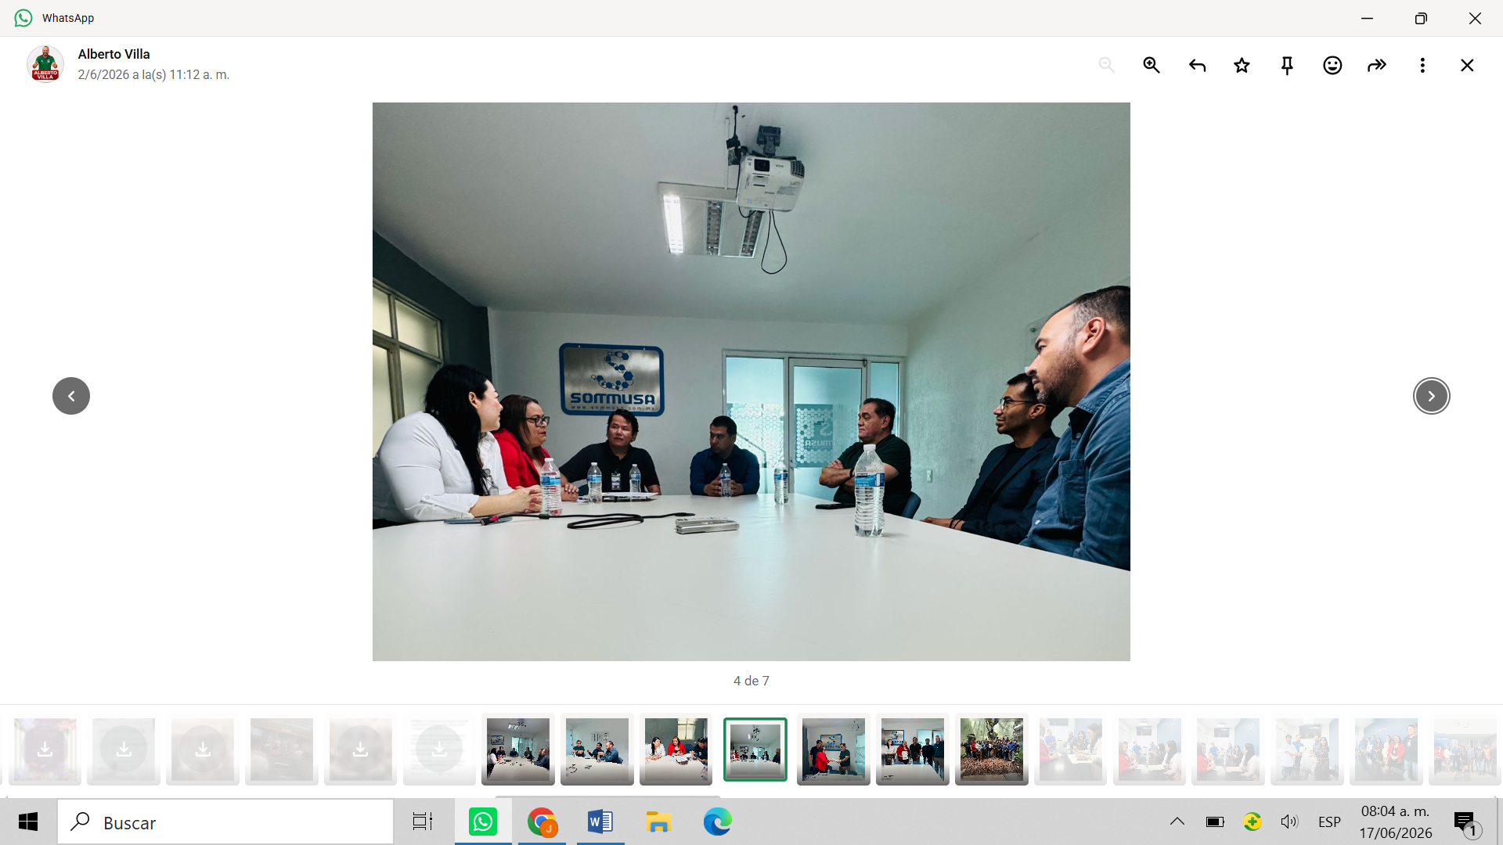

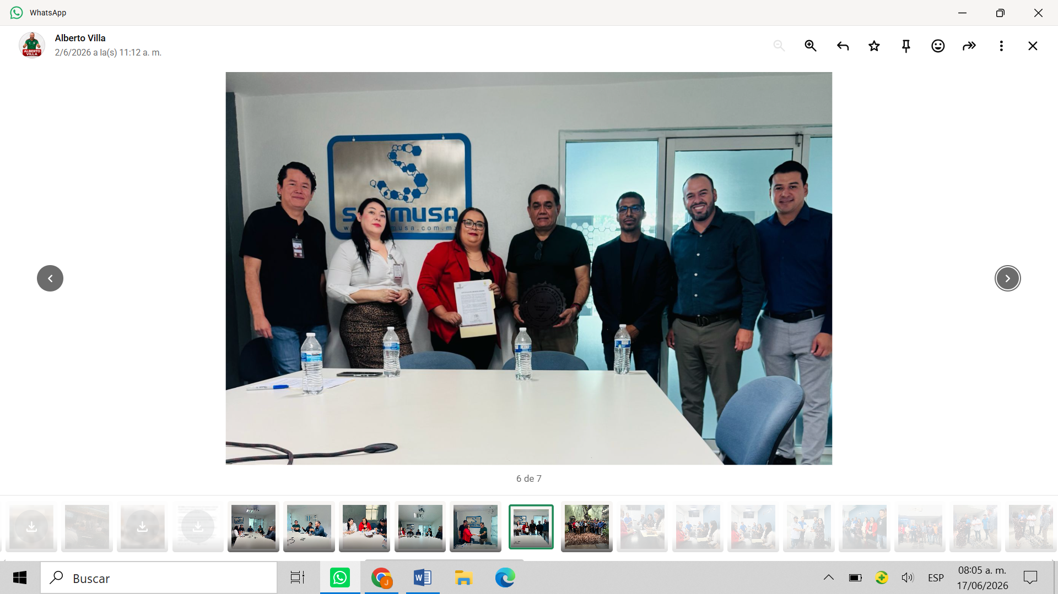
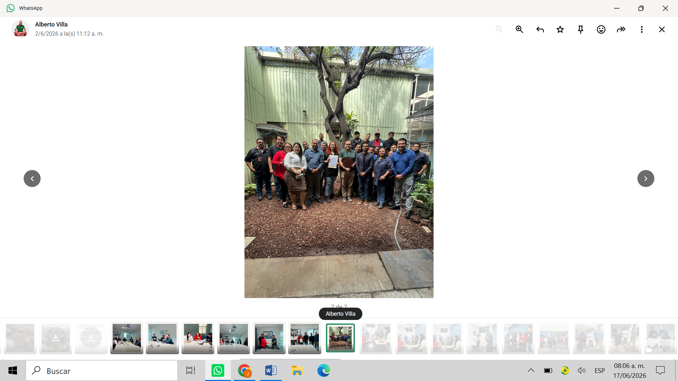

- Segunda entrega en campo de la “Certificación Empresa Segura” a la empresa CEMEI.
Tema: Seguimos avanzando, hoy CEMEI se suma a las empresas que han obtenido la “Certificación Empresa Segura”, convirtiéndose en la segunda empresa certificada en campo, dentro de esta iniciativa que impulsa la confianza, la transparencia y la generación de oportunidades laborales confiables.
Cada certificación representa un paso más hacia un entorno laboral más seguro para nuestra comunidad y reafirma el compromiso del sector empresarial con las buenas prácticas.
Se llevó acabo el martes 02 de junio del 2026
Lugar: instalaciones de la empresa.
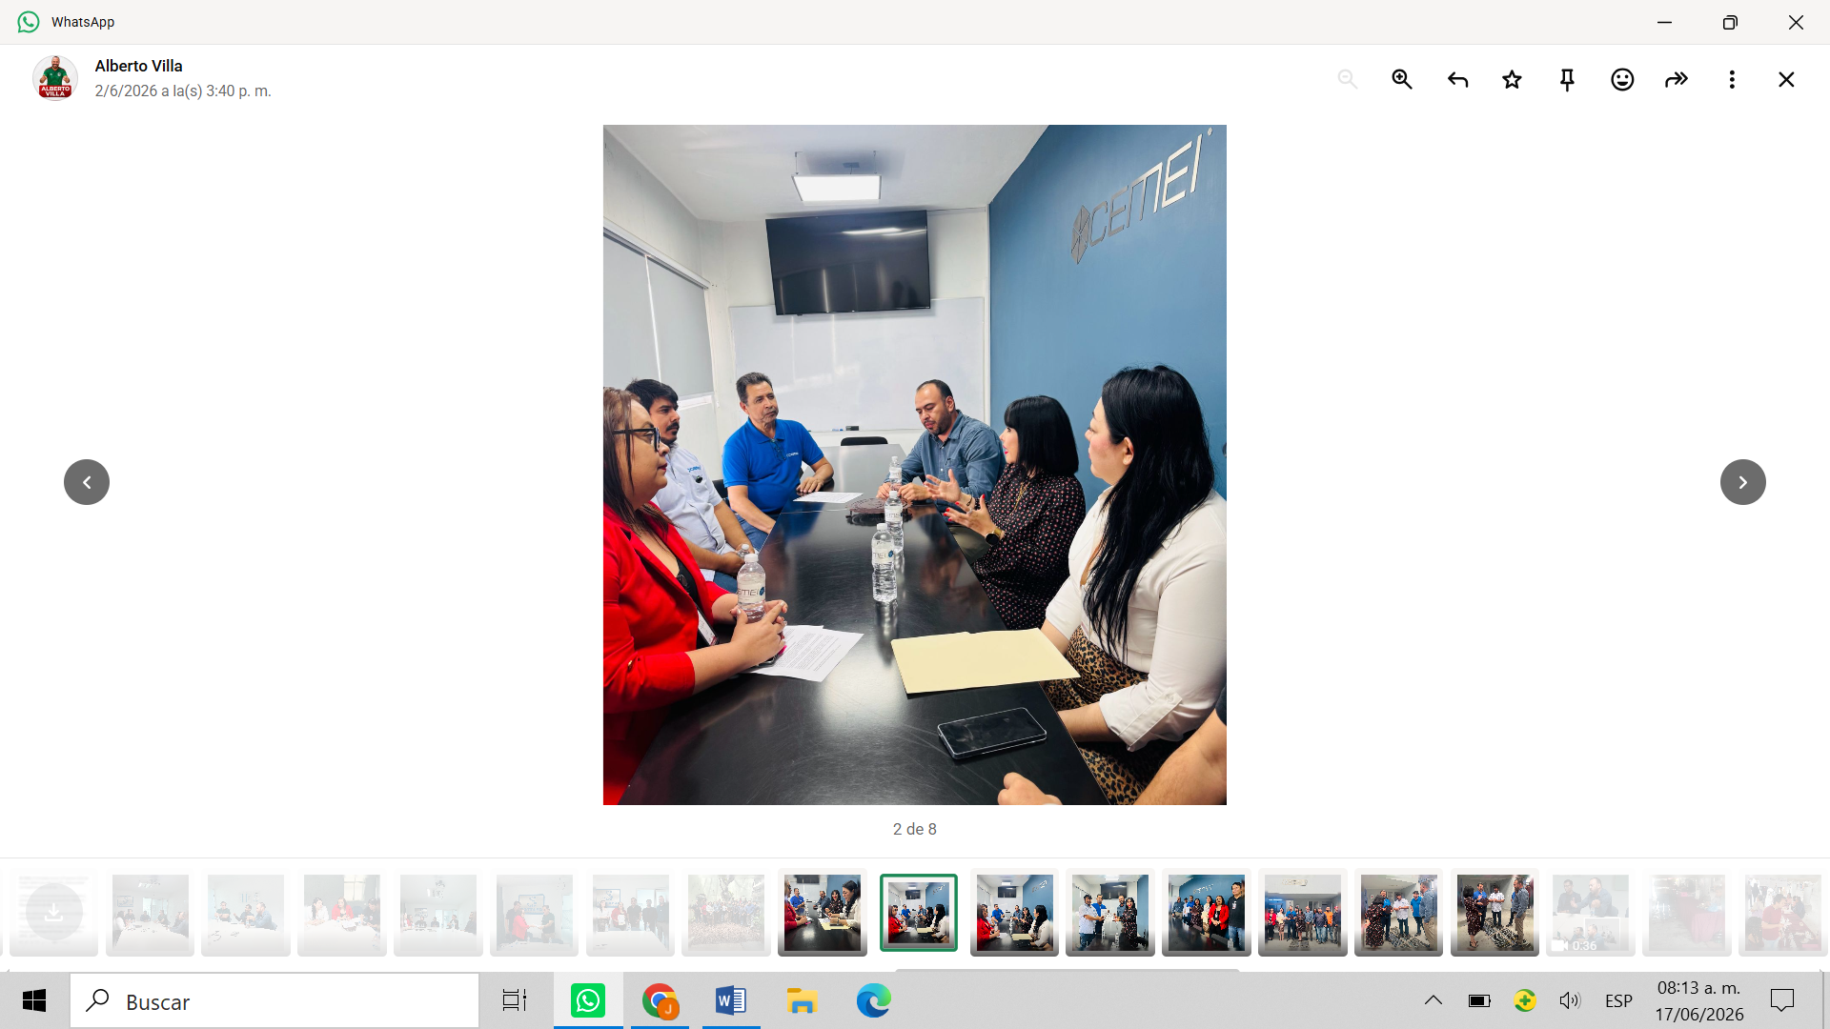

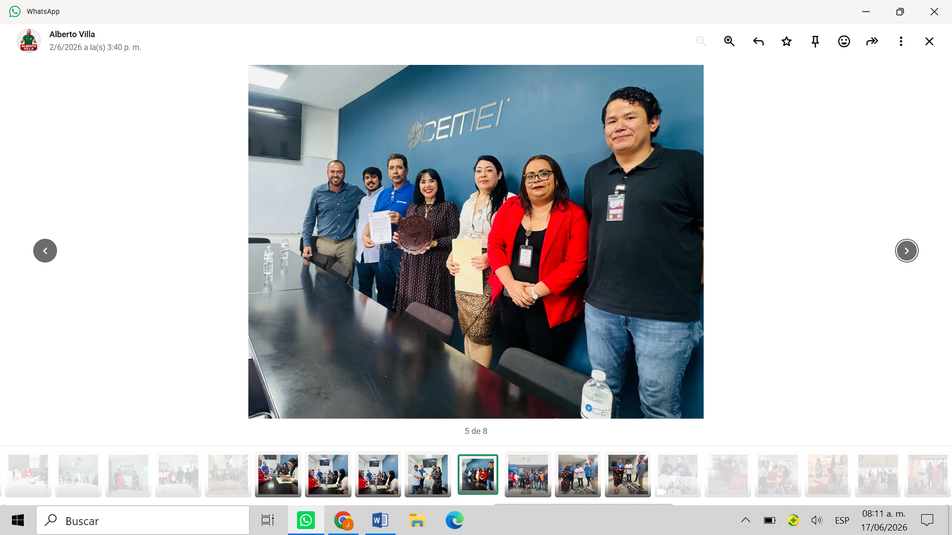

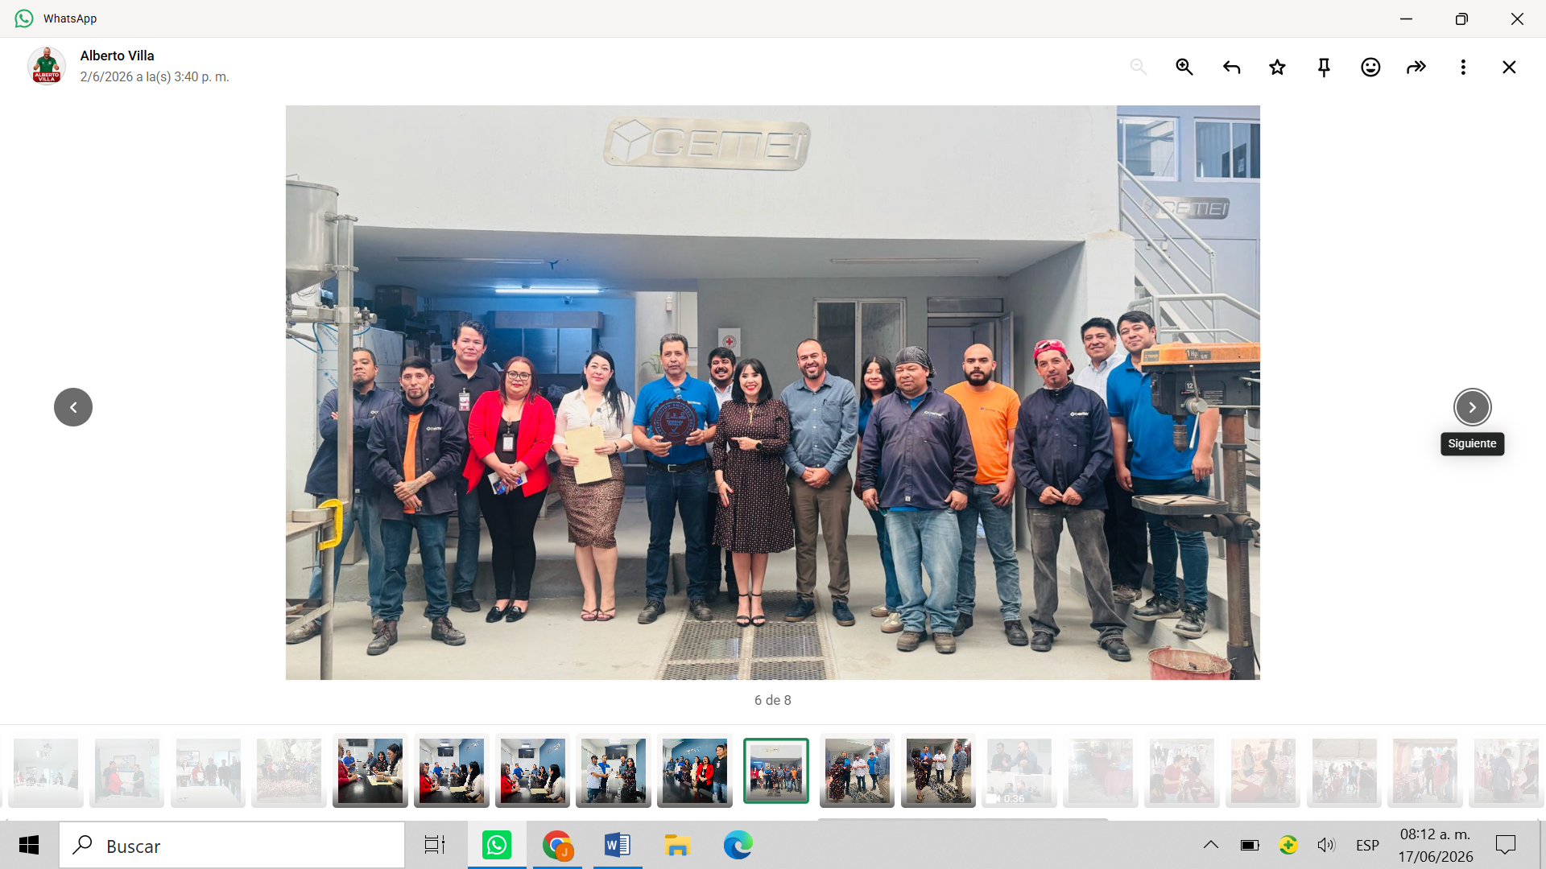

- 17VA. Feria tu Empleo Tonalá.

Tema: se llevó acabo la 17VA. Feria tu Empleo Tonalá, con la presencia de 20 empresas con diferentes giros y alrededor de más de 800 vacantes a ofrecer para el buscador de Empleo.

Se llevó a cabo el miércoles 03 de junio del 2026.

Lugar: plaza Cihualpilli de Tonalá.

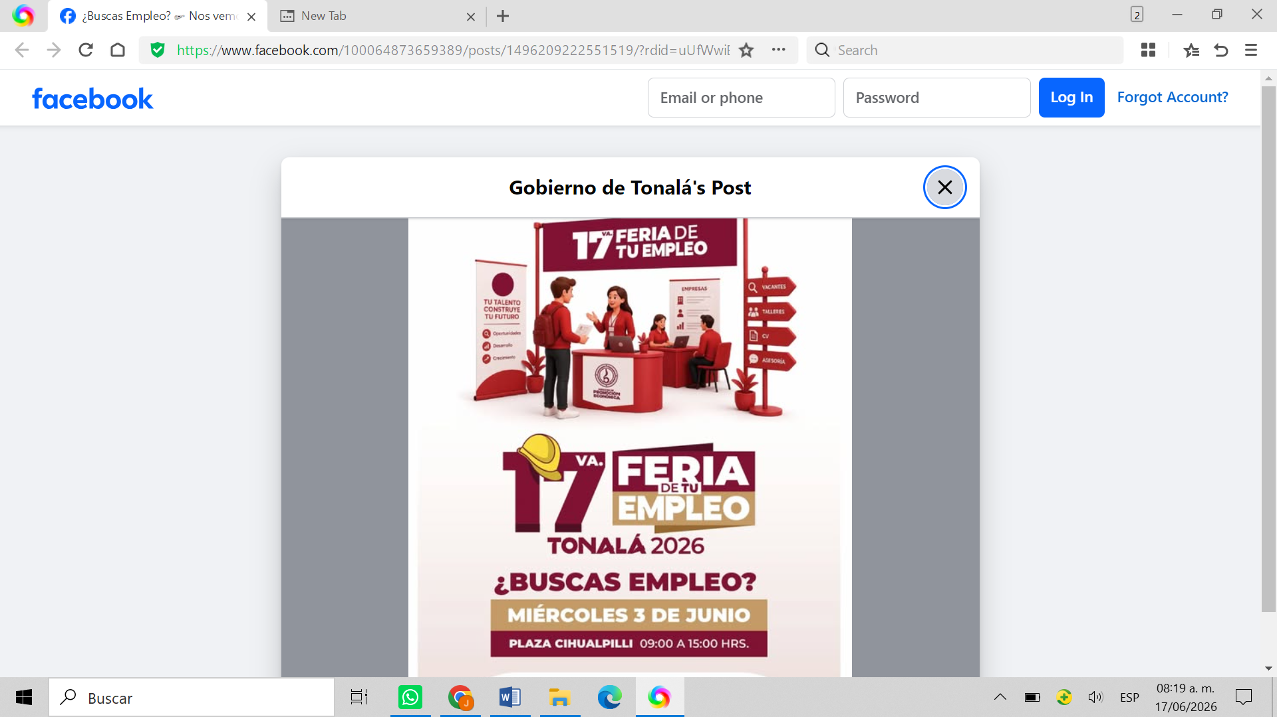

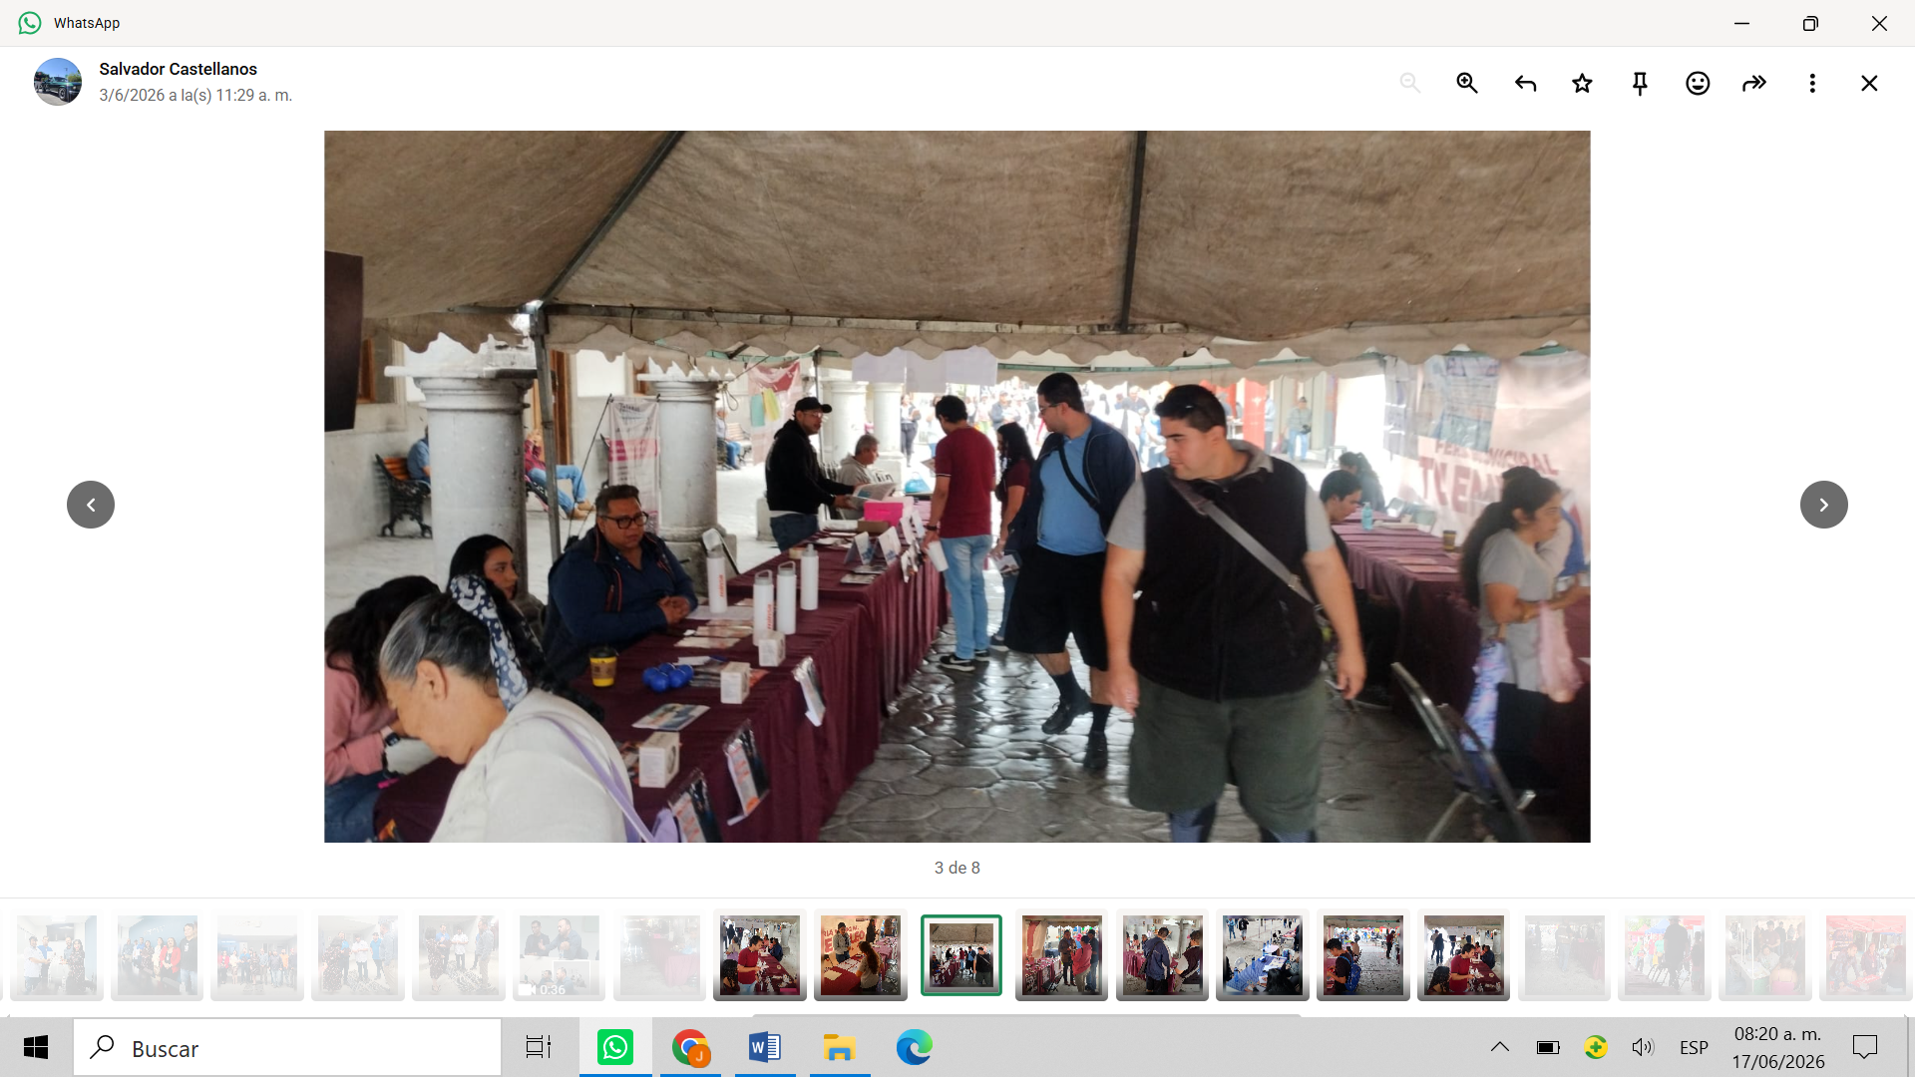

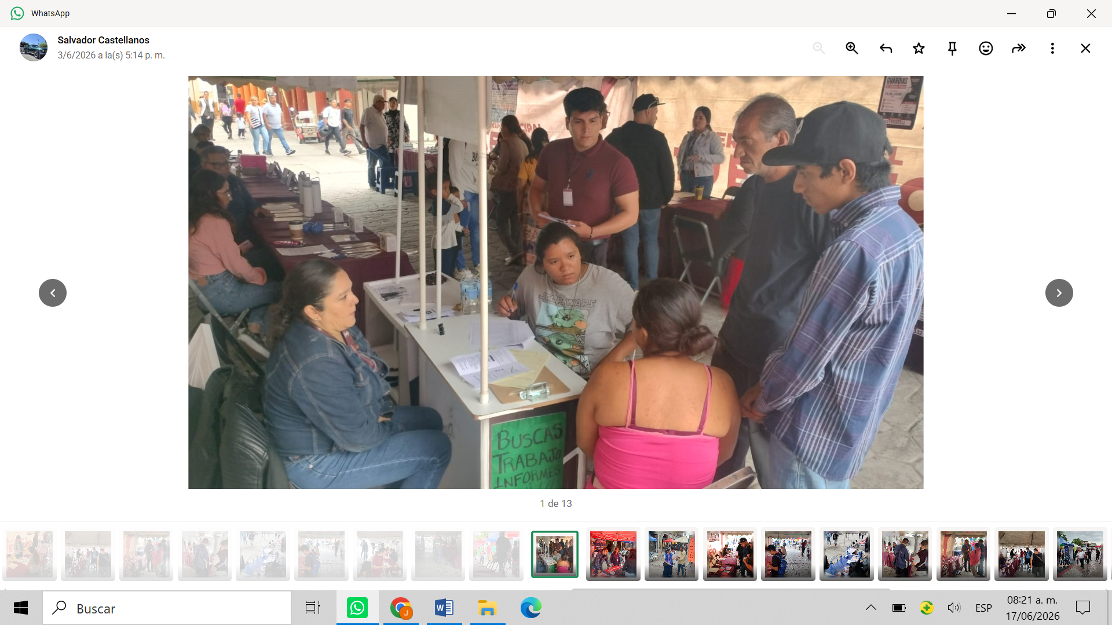
- Tercera entrega en campo de la “Certificación Empresa Segura” a la empresa Volkswagen.
Tema: Seguimos fortaleciendo la confianza y la vinculación laboral responsable en nuestro municipio. Hoy tuvimos el honor de entregar la 3ra Certificación “Empresa Segura” a la empresa Volkswagen, reconociendo su compromiso con las buenas prácticas y la seguridad para quienes buscan una oportunidad laboral.
La Certificación Empresa Segura continúa creciendo y consolidándose como una iniciativa que brinda mayor confianza a los ciudadanos y reconoce a las empresas comprometidas con la legalidad, la transparencia y el bienestar de sus colaboradores.
Se llevó acabo el martes 09 de junio del 2026
Lugar: instalaciones de la empresa.
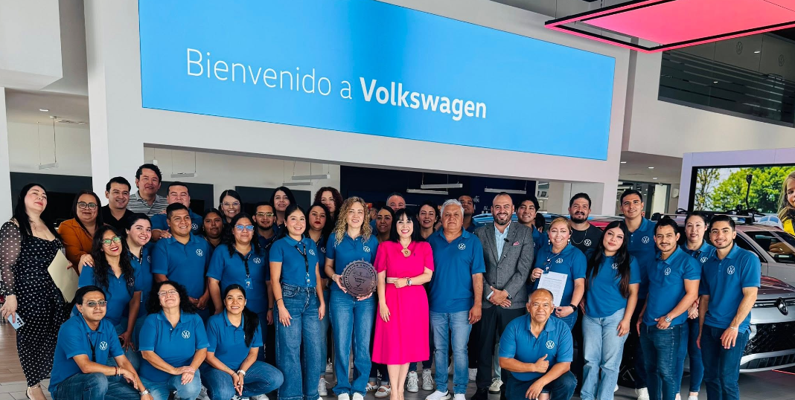

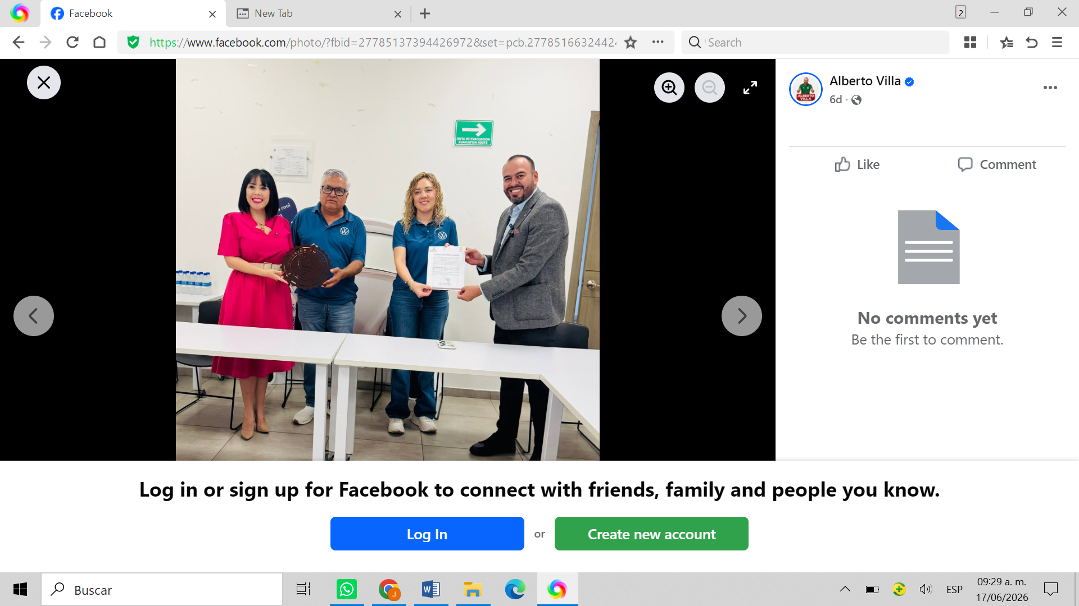

- Cuarta entrega en campo de la “Certificación Empresa Segura” a la empresa de seguridad ARR.
Tema: Hoy realizamos la entrega de la 4ta “Certificación Empresa Segura” a la empresa de seguridad ARR, reconociendo su compromiso con la formalidad, la confianza y las buenas prácticas en la generación de empleo. Seguimos trabajando para consolidar un Tonalá con más oportunidades, confianza y seguridad para todos.
Se llevó acabo el martes 09 de junio del 2026
Lugar: instalaciones de la empresa.
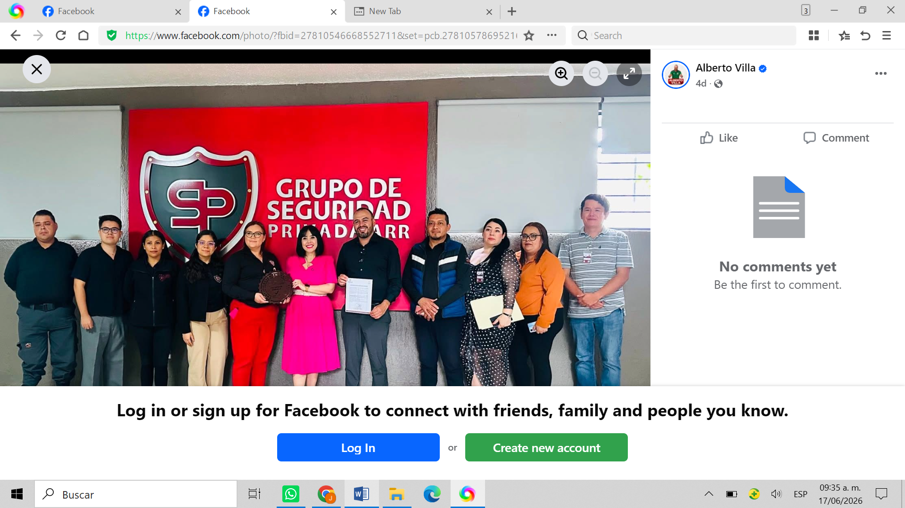

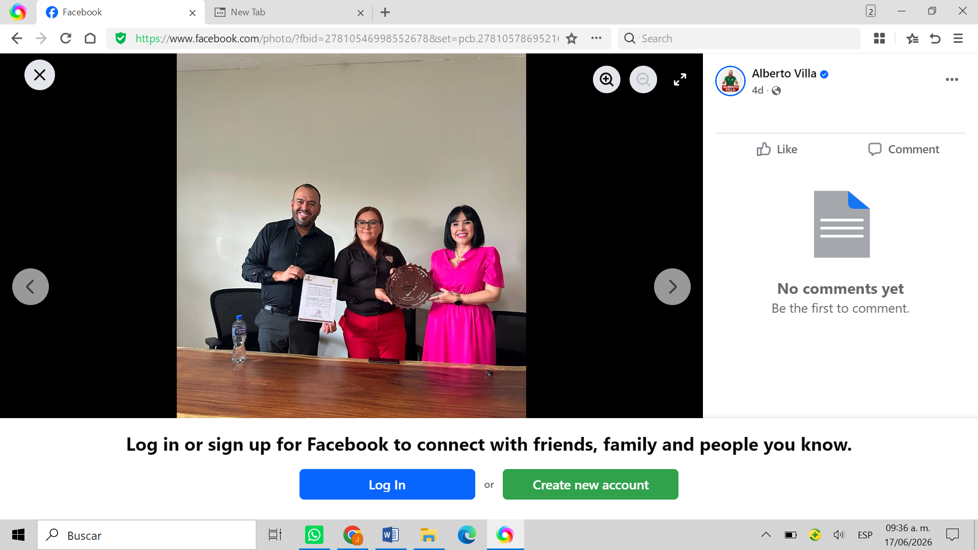

- Quinta entrega en campo de la “Certificación Empresa Segura” a la empresa BakerHold.
Tema: Continuamos fortaleciendo la confianza y la generación de empleo en nuestro municipio. Hoy realizamos la entrega de la 5ta. Certificación “Empresa Segura” a la empresa BakerHold, reconociendo su compromiso con la legalidad, la seguridad y las buenas prácticas laborales.
Seguimos trabajando para construir un Tonalá con más confianza, más oportunidades para todas y todos.
Se llevó acabo el martes 16 de junio del 2026
Lugar: instalaciones de la empresa.

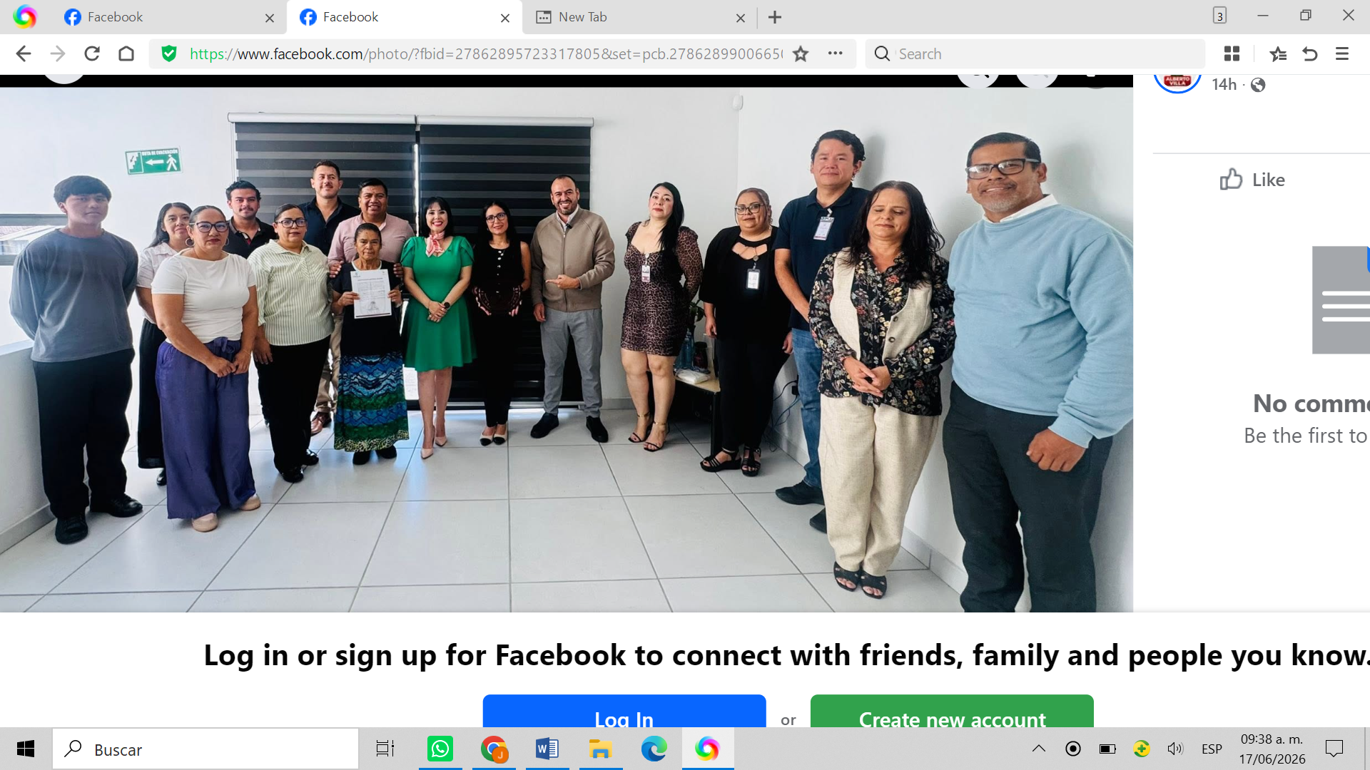

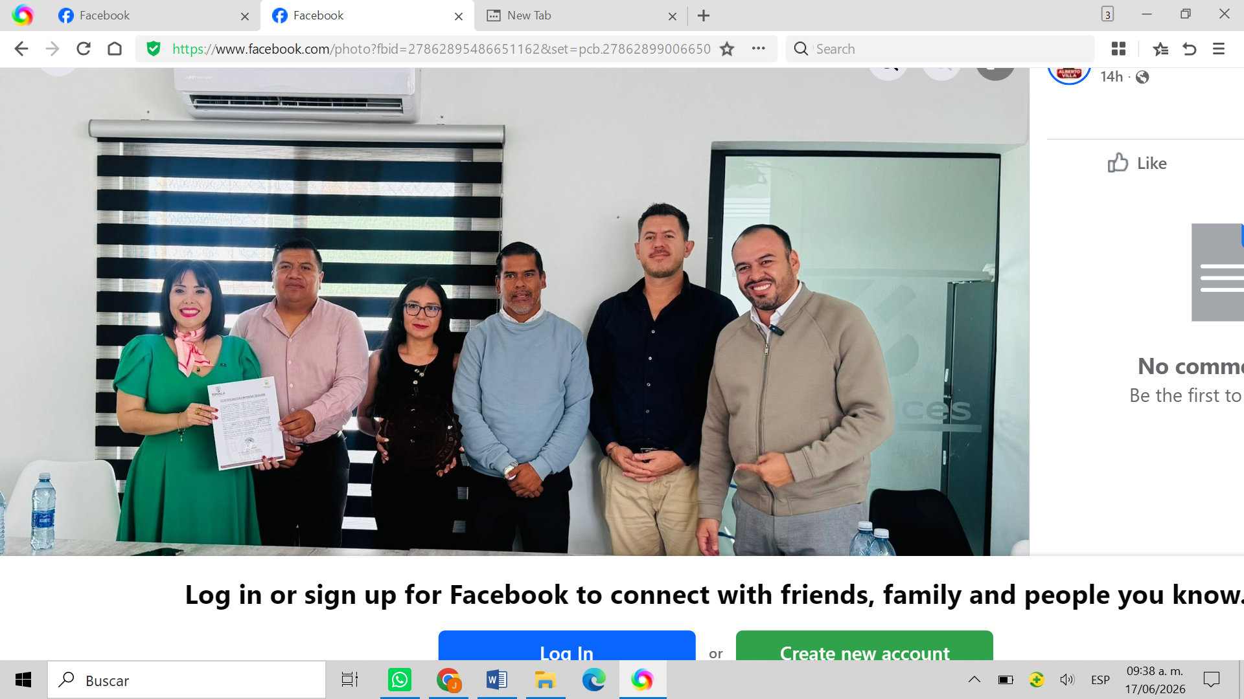

- Sexta entrega en campo de la “Certificación Empresa Segura” a la empresa JABIL.
Tema: Hoy entregamos la “6ª Certificación Empresa Segura” a la empresa JABIL, reafirmando nuestro compromiso de acercar oportunidades laborales a las familias de Tonalá en espacios seguros y responsables.
La creación e impulso de esta iniciativa que hoy se traduce en resultados reales para nuestra gente.
Porque cuando trabajamos unidos, transformamos ideas en oportunidades y las oportunidades en bienestar.
Seguimos haciendo que las cosas buenas sucedan en Tonalá
Se llevó acabo el martes 16 de junio del 2026
Lugar: instalaciones de la empresa.

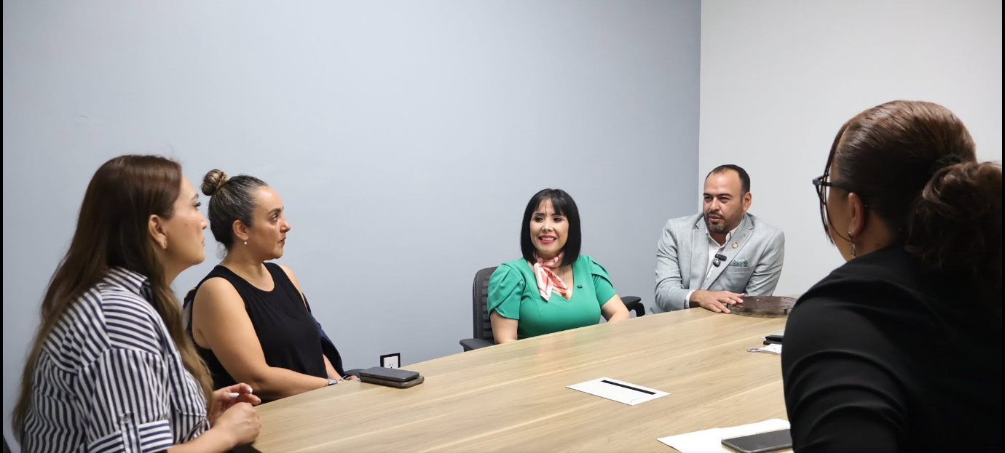

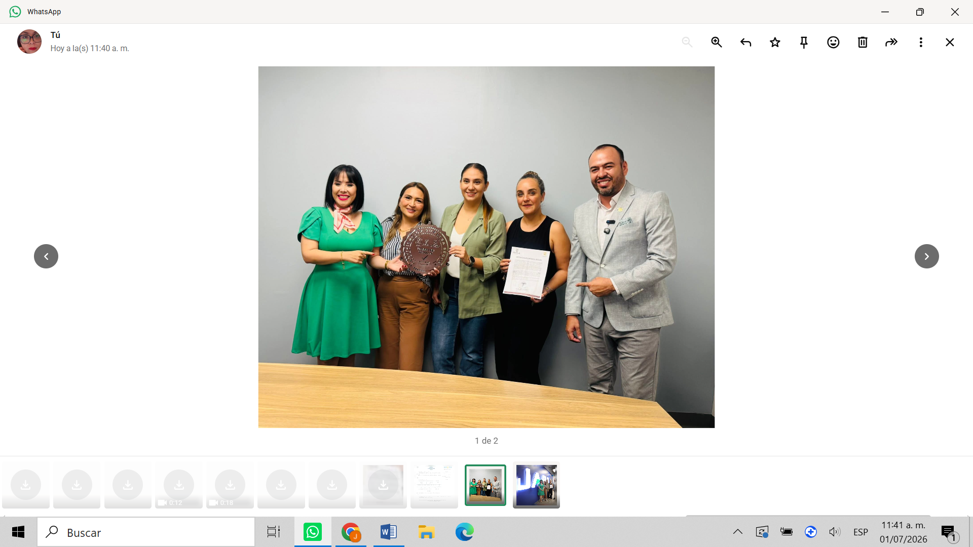

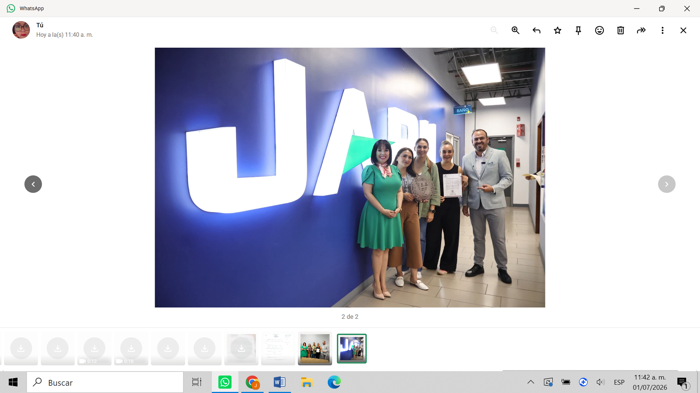

- Séptima entrega en campo de la “Certificación Empresa Segura” a la empresa USI.
Tema: Entrega de la “7ª Certificación Empresa Segura” Un paso más hacia la excelencia. Hoy certificamos a USI, una empresa de reconocimiento internacional, como la 7. ª Empresa Segura en campo. Seguimos construyendo alianzas que fortalecen la seguridad y la competitividad empresarial en Tonalá.
Seguimos sumando esfuerzos para seguir impulsando iniciativas que reconocen el compromiso de las empresas con las mejores prácticas.
Se llevó acabo el martes 23 de junio del 2026
Lugar: instalaciones de la empresa.

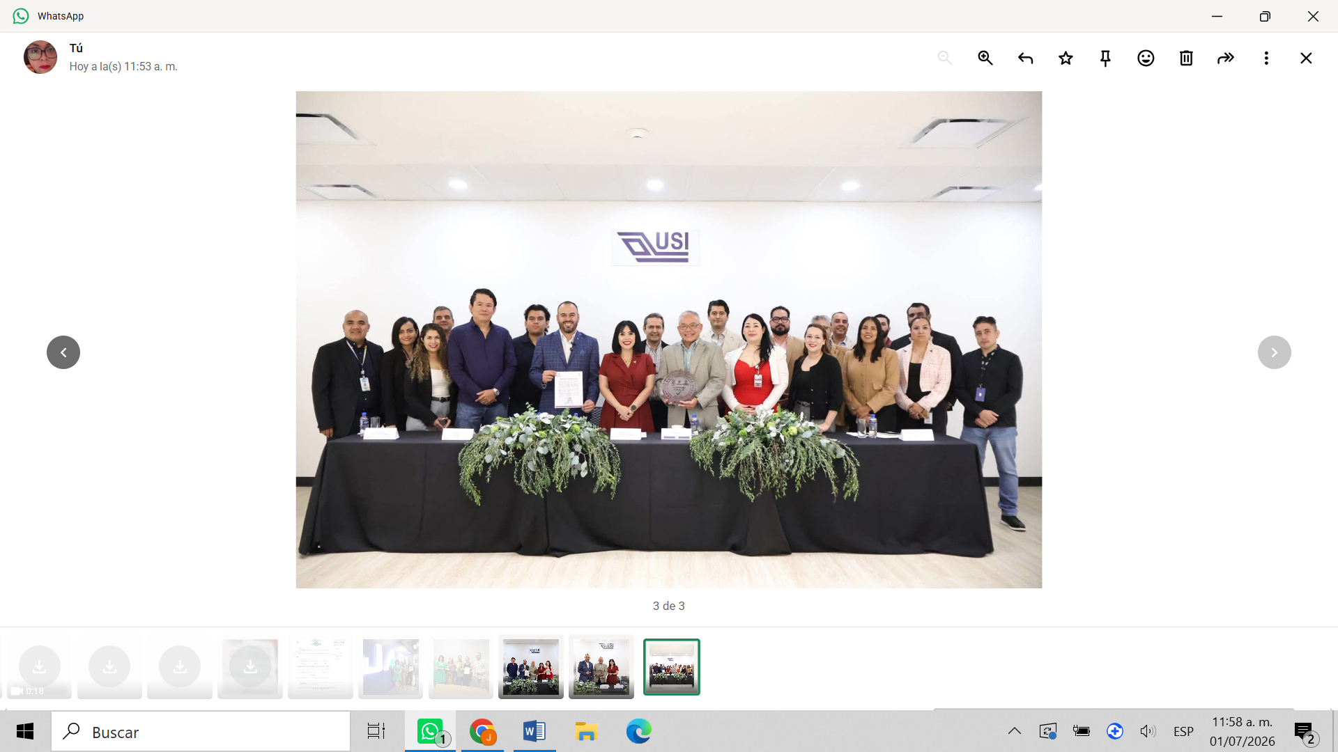
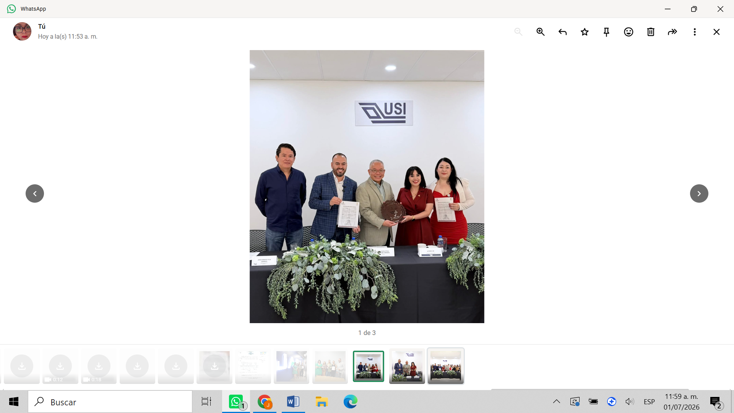

- Octava entrega en campo de la “Certificación Empresa Segura” a la empresa Fletes de Oriente.
Tema: Una empresa más se suma al compromiso de generar espacios de trabajos seguros y confiables
Entregamos la “Certificación Empresa Segura” a Fletes de Oriente, reafirmando nuestro compromiso con el fortalecimiento y la responsabilidad empresarial.
Se llevó acabo el martes 23 de junio del 2026
Lugar: instalaciones de la empresa.

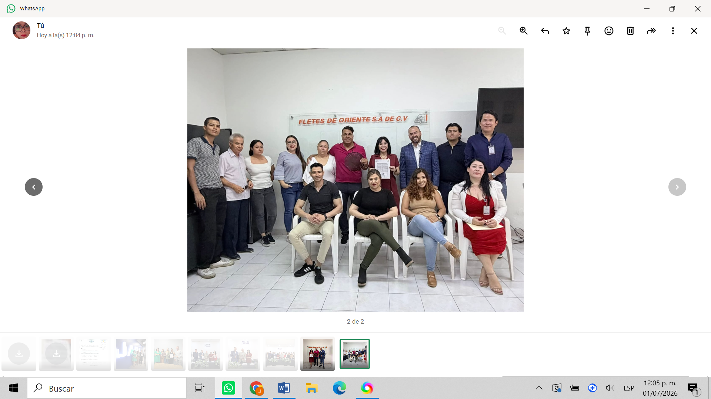

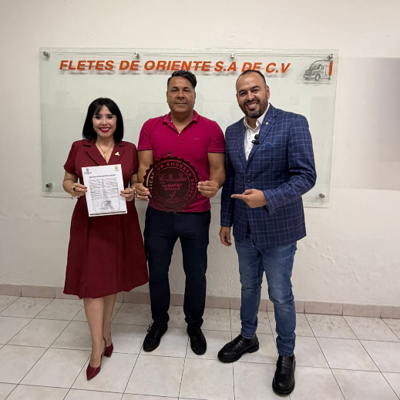

- Novena entrega en campo de la “Certificación Empresa Segura” a la empresa Refaccionaria Arboledas.
Tema: Con esta certificación, la empresa Refaccionaria Arboledas se suma al compromiso de generar espacios de trabajos seguros y confiables para su personal. Este reconocimiento reafirma además el compromiso compartido por fortalecer la cultura de seguridad y la responsabilidad empresarial en la región.
La certificación “Empresa Segura” valida el cumplimiento de los estándares establecidos en materia de prevención y protección, contribuyendo así al bienestar integral y al desarrollo económico.
Se llevó acabo el martes 30 de junio del 2026
Lugar: instalaciones de la empresa.
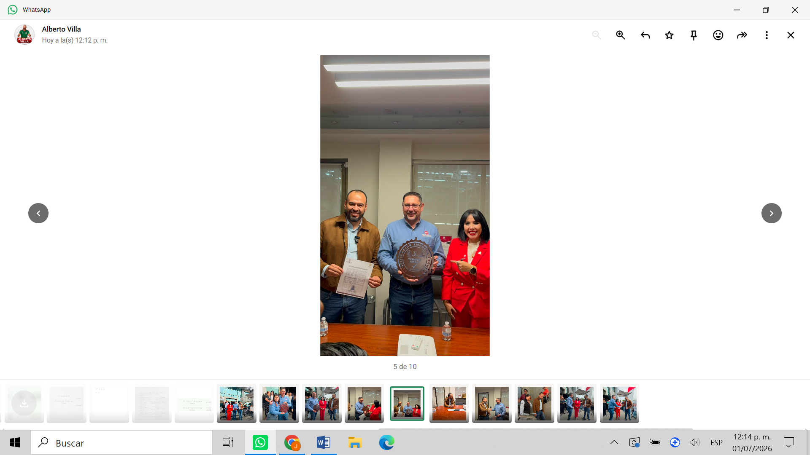
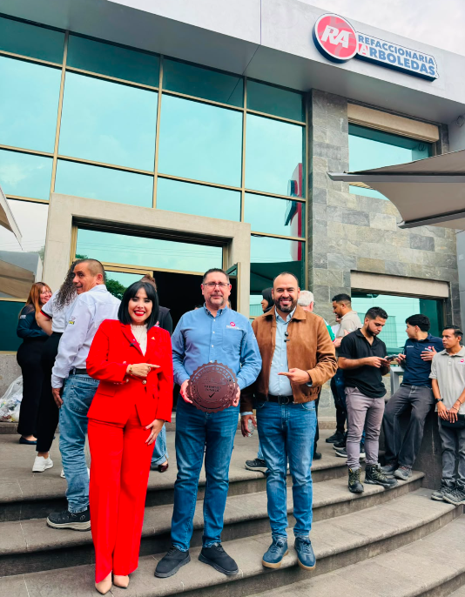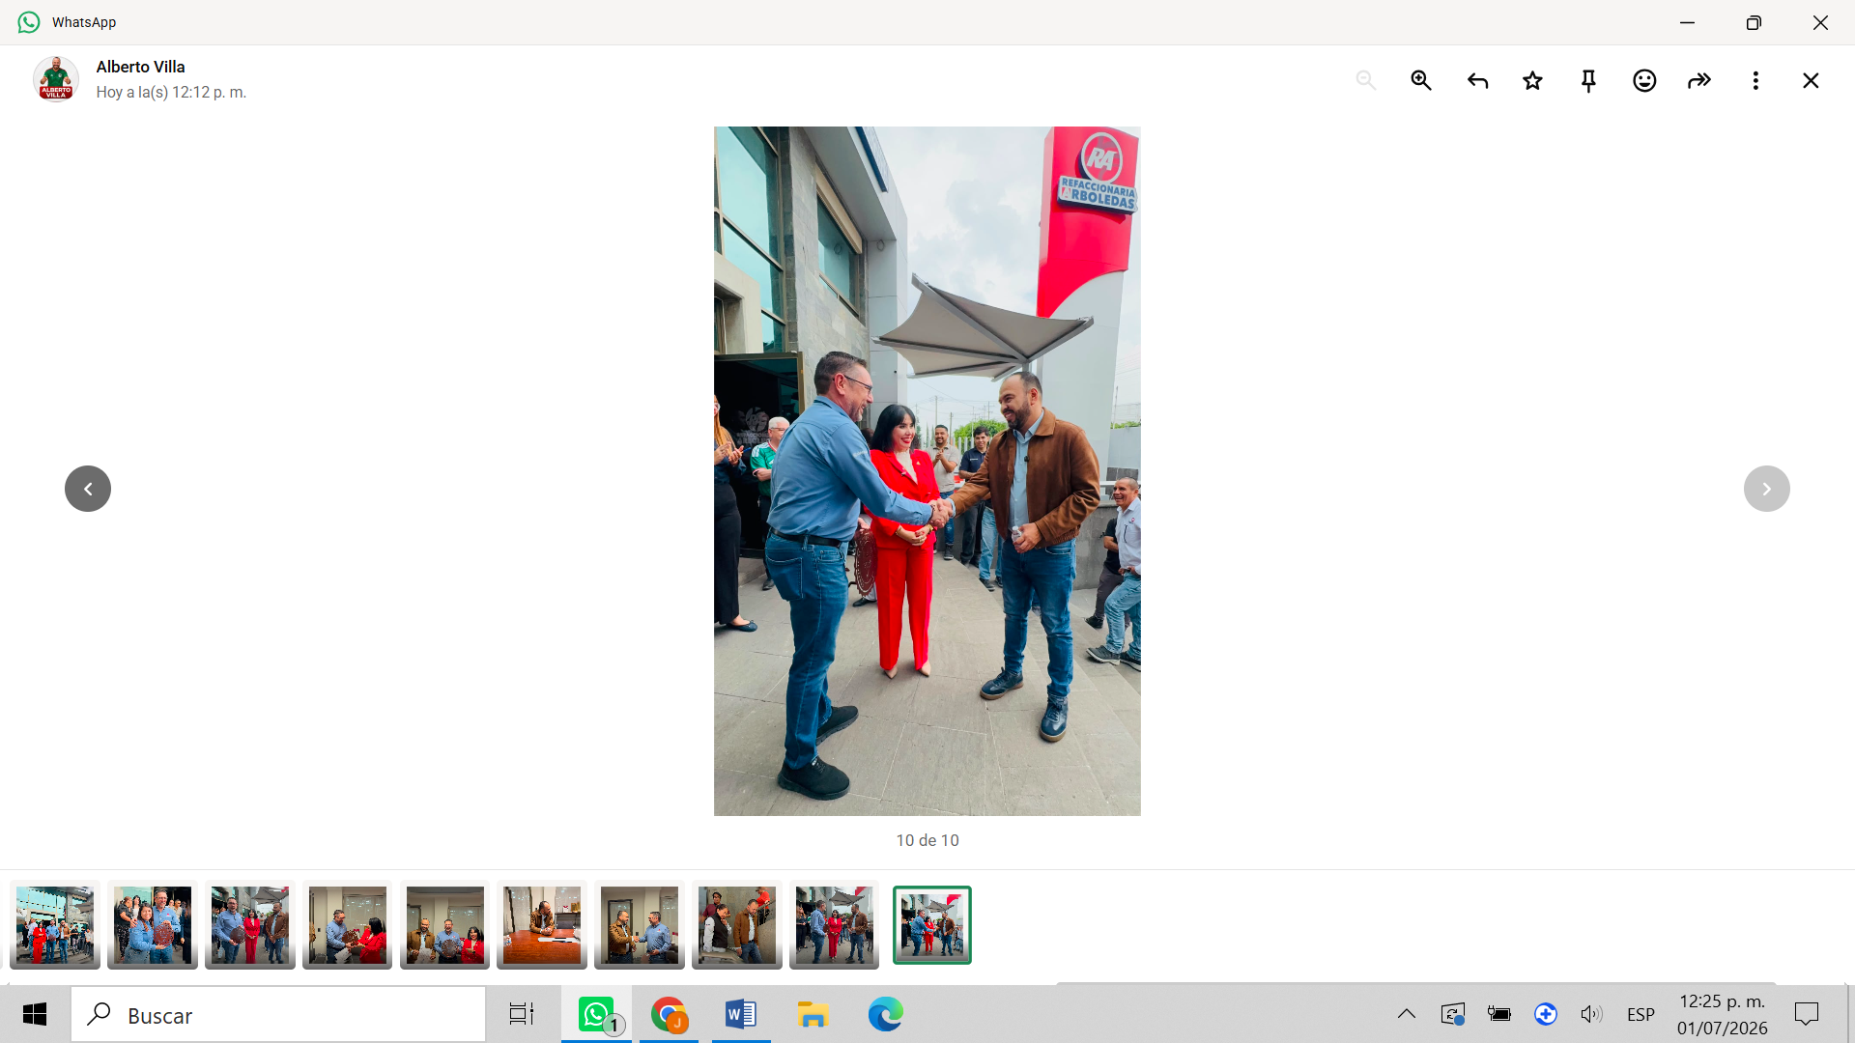

ACTIVIDADES INFORMACIÓN DETALLADA.
- Empresas que visitan nuestras instalaciones para solicitar servicios para posteriormente enviar información en general a través de correo electrónico y así integrar su expediente de vinculación, para que reciban todos los servicios que ofrece el Área “TÚ EMPLEO TONALÁ”.

No | FECHA | EMPRESA
1 | 01-06-26 | TRANSPORTES CORPORATIVOS DE OCCIDENTE
2 | 13-06-26 | DISTRIBUIDORA REYES
3 | 24-06-26 | TRASCENDENCIA HUMANA

- Empresas que a través vía telefónica o correo, solicitan los servicios que ofrece el Área “TÚ EMPLEO TONALÁ” y a su vez se les envía información en general por correo electrónico y así integrar su expediente de vinculación.

No | FECHA | EMPRESA
1 | 07-06-26 | TRANSPORTES LIPU
2 | 14-06-26 | GRUPO POLESA
3 | 14-06-26 | PRODUCTOS DE TRIGO (GALLETAS MARIBEL)
4 | 16-06-26 | ELIS
5 | 19-06-26 | G.V. ENTRETENIMIENTO

- Empresas que Actualizaron Formato de Registro. Esto con el fin de recibir todos los servicios que ofrece el Área “TÚ EMPLEO TONALÁ” y de la misma forma dar a conocer sus vacantes.

No | FECHA | EMPRESA |  | Nº Vacantes
1 | 01-06-26 | CYBERSHOP |  | 6
2 | 02-06-26 | SONMUSA |  | 2
3 | 07-06-26 | SEARS |  | 26
4 | 07-06-26 | VOLKSWAGEN |  | 2
5 | 09-06-26 | USI DE MEXICO |  | 40
6 | 09-06-26 | BAKERHOLD |  | 200
4 | 09-06-26 | LAMINEX |  | 10
5 | 11-06-26 | CORPORATIVO MASTER (SEGURIDAD PRIVADA) |  | 8
6 | 11-06-26 | PABS |  | 120
7 | 11-06-26 | MEGA |  | 60
8 | 11-06-26 | BUSMEN ESCARH |  | 45
9 | 11-06-26 | CUBIERTOS FANTASY |  | 30
10 | 13-06-26 | ARR SEGURIDAD PRIVADA |  | 20
11 | 13-06-26 | DOGO DEL MORAL |  | 40
13 | 16-06-26 | DAI PROTECCION Y SEGURIDAD |  | 10
14 | 16-06-26 | MINSA COMERCIAL |  | 25
16 | 23-06-26 | ETN TURISTAR |  | 15
17 | 24-06-26 | REC SECURITY |  | 20
 |  |  | Total de Vacantes | 679

- INDICADORES:

Trámites y Servicios atendidos por el Área “TÚ EMPLEO TONALÁ”.

- Registro de Buscadores de Empleo. (Ciudadanos Buscadores de Empleo de manera presencial). | 27
- Registro de Empresas Nuevas. (Vinculadas). | 0
- Empresas Atendidas. (Asistidas). | 23
- Ferias de Empleo. | 0
- Empresas Contigo. (Espacios Públicos, Módulos de Reclutamiento). | 1
- Oportunidades de Empleo: (Vacantes Disponibles). | 679
- (SNE) Programa Abriendo Espacios. (Dirigido a personas con discapacidad y Adultos Mayores). | 0
- Capacitación para el Empleo Becas: (CECATI 97: Para la obtención de Becas). | 0

Miércoles 03 junio, Realización “17va. Feria Tu Empleo Tonalá”

Formato, Empresas con su propio mobiliario.

Localización: Plaza Cihualpilli. Frente a Presidencia Municipal.

Horario: 09:00 a 14:00 hrs.

Empresas Participantes durante el evento: 20

Publico estimado: Más de 500 personas.

Total, Vacantes: 800 aprox.

Con el objetivo principal de agilizar los procesos de reclutamiento, selección y contratación de buscadores de empleo que acudieron a la feria. Además, que los presentes, tuvieron una mejor relación con un número importante de solicitantes, ampliaron la base de datos de los perfiles laborales disponibles en su sector, sus intereses y las habilidades de sus futuros colaboradores.

FOTOS DE ACTIVIDADES MES DE JUNIO 2026.

 | 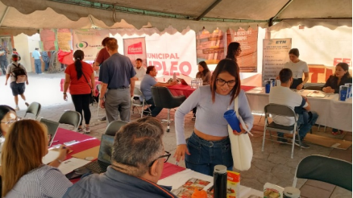
Publicación en Redes Sociales feria de empleo | 17va feria de empleo
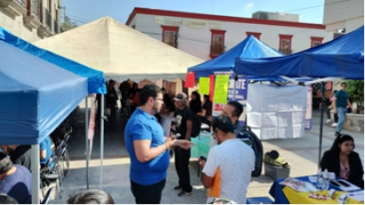 | 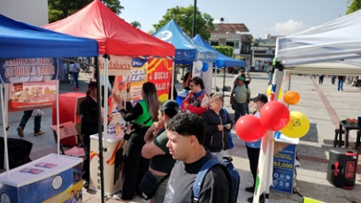
17va feria de empleo | 17va. Feria de empleo
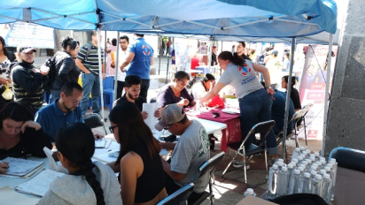 | 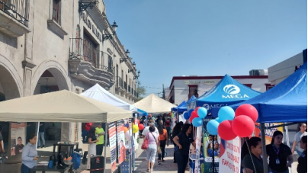
17va. Feria de empleo | 17va feria de empleo

